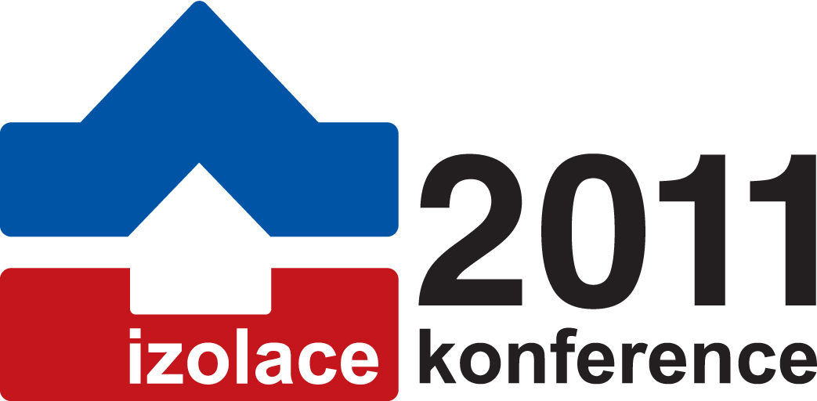

DÁRKY DO TOMBOLY VĚNOVALY TYTO SPOLEČNOSTI:

 A.W.A.L. s.r.o.

 Business Media CZ, s.r.o. (Materiály pro stavbu)

KNAUF INSULATION, spol. s r.o.

 Meffert ČR spol. s r.o.

 Minova Bohemia s.r.o.

 Nakladatelství Mise, s.r.o. (Střechy, fasády, izolace)

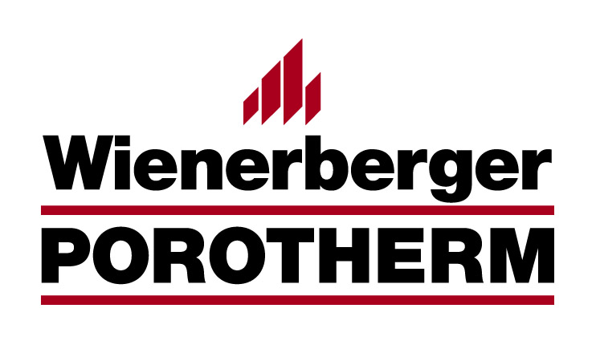 Wienerberger cihlářský průmysl, a.s.

Nadace Jedličkova ústavu Praha děkuje všem sponzorům za dárky do tomboly.
Výtěžek půjde na osobní asistenci pro osoby s postižením.

